大连吉星电子股份有限公司
高频柔性电路板研发生产基地项目规划公布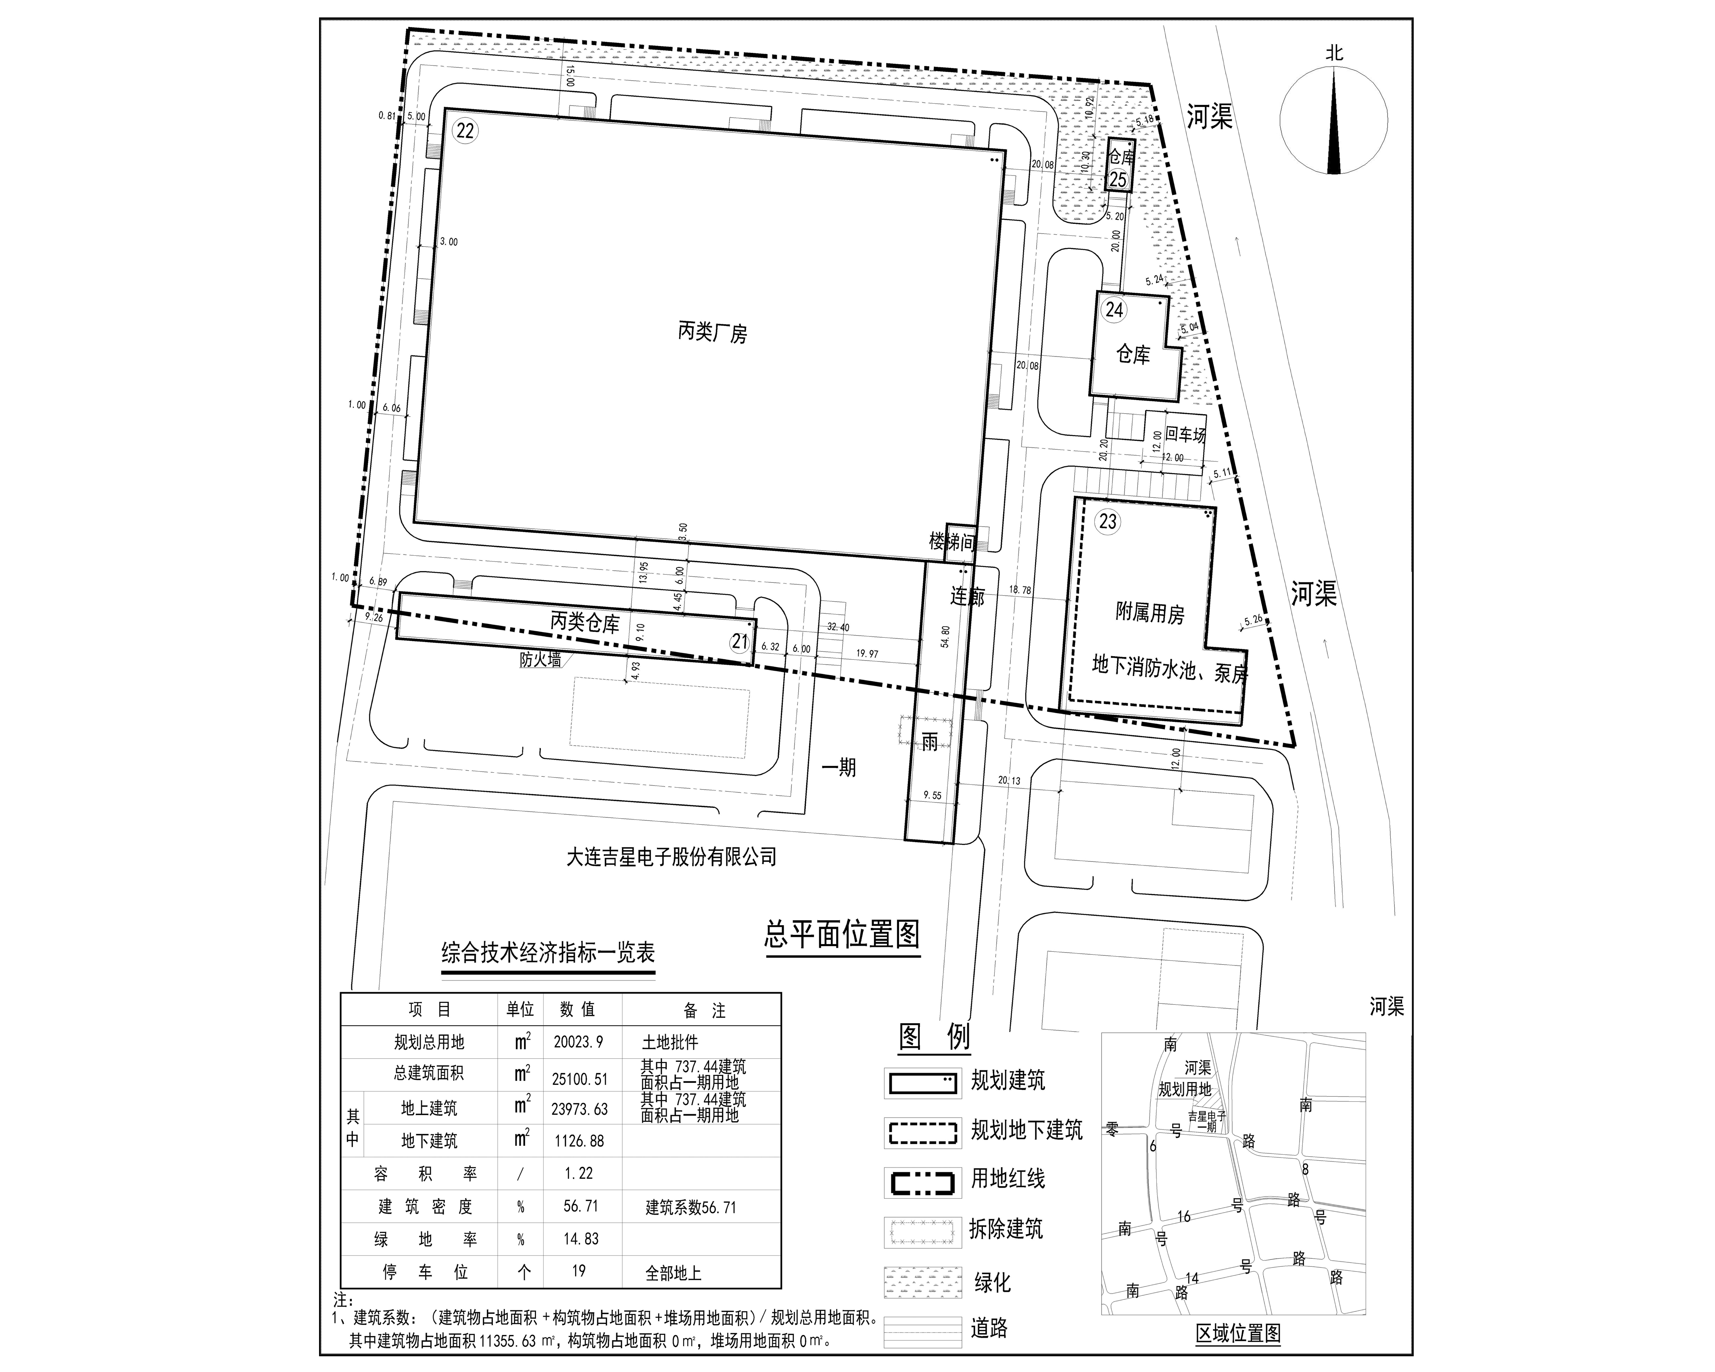
编号：2022大普行审规第C009号
工程概况：

项目名称：高频柔性电路板研发生产基地项目

建设单位：大连吉星电子股份有限公司

设计单位：大连华洋建筑设计有限公司

工程证号：建字第210213202290006号

批复日期：2022年3月24日

咨询电话：85779350

大连普湾经济区行政审批局

